BlackjackNet
16.01.2026

Îndrumător: Stundet:
dr. ing. Daniel Morariu Burnete Alexandru
(C_21/2)
Istoric Versiuni
Data | Versiune | Descriere | Autor
10/10/2025 | 1.0 | Implementarea claselor PlayingCard și CardDeck pentru generarea și gestionarea unui pachet standard de 52 de cărți, inclusiv stabilirea cheilor de resurse pentru afișarea imaginilor. | Burnete Alexandru
16/11/2025 | 1.1 | Crearea ierarhiei de participanți (Participant, Player, Dealer) și implementarea algoritmului de calcul al scorului cu tratarea corectă a așilor (1 sau 11 puncte în funcție de mână). | Burnete Alexandru
27/12/2025 | 1.2 | Implementarea comunicației în rețea între fServer și fClient folosind TCP, trimiterea comenzilor de la client la server și serializarea stării jocului în format text (STATE … ENDSTATE). | Burnete Alexandru
6/01/2026 | 1.3 | Finalizarea interfeței grafice a clientului (afișarea cărților cu imagini, scoruri, butoane de control), actualizarea UI-ului pe baza mesajelor primite și redactarea documentației BlackJackRetea. | Burnete Alexandru

Cuprins
ISTORIC VERSIUNI 2
CUPRINS 3
1 SPECIFICAREA CERINȚELOR SOFTWARE 4
1.1 Introducere 4
1.1.1 Obiective 4
1.1.2 Definiții, Acronime și Abrevieri 4
1.1.3 Tehnologiile utilizate 4
1.2 Cerințe specifice 4

2 NUME FUNCȚIONALITATE 1 ȘI 2 5
2.1 Descriere 5
2.2 Fluxul de evenimente 5
2.2.1 Fluxul de bază (dați un nume fluxului de bază) 5
2.2.2 Fluxuri alternative 5
2.2.3 Pre-condiții 5
2.2.4 Post-condiții 5

3 IMPLEMENTARE 6
3.1 Diagrama de clase 6
3.2 Descriere detaliată 7

4 BIBLIOGRAFIE 8

1 Specificarea cerințelor software
  - Introducere
Proiectul reprezintă o aplicație care oferă posibilitatea jocului de Blackjack în cadrul unei rețele locale. Programul se ocupă de administrarea pachetului de cărți, de respectarea regulilor specifice jocului și de calculul scorurilor pentru jucători și dealer, asigurând în același timp actualizarea și menținerea la zi a stării jocului pe toate aplicațiile Client conectate la Server.
    - Obiective
Pentru acest proiect mi-am propus următoarele obiective:
- Să implementez un server de Blackjack care poate accepta mai mulți clienți prin TCP și care să controleze desfășurarea unei runde de joc.
- Să construiesc o aplicație client cu interfață grafică în WinForms, care să permită:
  - conectarea și deconectarea la/de la server;
  - afișarea cărților jucătorului și a cărților dealer-ului sub formă de imagini;
  - trimiterea comenzilor de joc DEAL, HIT, STAND și RESTART.
- Să implementez un pachet de cărți complet (52 de cărți), cu amestecare aleatorie și extragere de cărți fără repetare.
- Să calculez scorul jucătorilor și al dealer-ului conform regulilor de Blackjack (inclusiv tratarea asului ca 1 sau 11 în funcție de situație).
- Să definesc un protocol simplu de comunicare între server și clienți, bazat pe mesaje text (de exemplu blocuri de tip STATE ... ENDSTATE în care se descrie starea curentă a jocului).
- Să afișez un jurnal de mesaje (log) atât pe client, cât și pe server, pentru a vedea ce se întâmplă în joc (conexiuni, comenzi, rezultate, erori).
- Să folosesc principii de OOP: moștenire, încapsulare, clase separate pentru responsabilități diferite (PlayingCard, CardDeck, Player, Dealer, Participant, form-urile server/client etc.).
Unele idei suplimentare (de exemplu tratarea foarte avansată a deconectării în timpul unei runde) pot fi dezvoltate în continuare, dar baza funcțională a jocului este realizată.
    - Definiții, Acronime și Abrevieri
În cadrul proiectului apar mai mulți termeni pe care îi folosesc destul de des:
- Blackjack – joc de cărți în care scopul este să ajungi cât mai aproape de 21 de puncte, fără să depășești această valoare, jucând împotriva dealer-ului.
- Client – aplicația fClient, care rulează la jucător și care se conectează la server. Fiecare instanță de client reprezintă un jucător în joc.
- Server – aplicația fServer, care pornește pe o mașină și așteaptă conexiuni. Serverul decide regulile și rezultatul fiecărei runde.
- DTO (Data Transfer Object) – obiect simplu care conține doar date și este folosit pentru a transfera starea jocului între server și client (de exemplu GameState, PlayerState, DealerState).
- PlayerId – numărul pe care îl primește fiecare jucător de la server (1, 2, 3, …). Acest ID este folosit pentru a ști cine este la rând și cine este „host”.
- TcpListener / TcpClient – clase din .NET folosite pentru comunicarea în rețea prin TCP.
- STATE / ENDSTATE – linii speciale care marchează începutul și sfârșitul unui bloc de stare trimis de server către clienți. Între aceste linii apar informații despre dealer, jucători, scoruri etc.
- HIT – comandă prin care jucătorul cere o carte în plus.
- STAND – comandă prin care jucătorul se oprește și nu mai cere alte cărți.
- DEAL – comandă prin care se pornește o rundă nouă și se împart cărțile inițiale.
- RESTART – comandă prin care se golește masa (mâinile jucătorilor și ale dealer-ului), iar jocul se pregătește pentru un nou DEAL.
Pentru numele claselor am folosit următoarea convenție:
- clase de logică a jocului: PlayingCard, CardDeck, Participant, Player, Dealer;
- formularele principale: fServer (interfața serverului), fClient (interfața clientului);
- controale grafice in client:dealerFlowPanel si playerFlowPanel(pentru afișarea cărțiilor),lblDealerScore si lblPlayerScore pentru scoruri, un TextBox pentru jurnalul de mesaje și butoanele pentru comenzile de joc.

Tehnologiile utilizate
Proiectul folosește următoarele tehnologii și instrumente:
- Limbaj: C#.
- Platformă: .NET (versiunea asociată mediului de dezvoltare).
- Interfață grafică: Windows Forms (WinForms). Am folosit controale standard (Form, Button, Label, TextBox, FlowLayoutPanel).Mâna dealerului și mâna jucătorului sunt afișate folosind controale FlowLayoutPanel (dealerFlowPanel și playerFlowPanel), în care se adaugă dinamic PictureBox-uri pentru fiecare carte. Fiecare PictureBox primește imaginea potrivitădinresurseprintr-ocheietextuală(de exemplu Ace_Spade, 10_Heart, Spate_carte_joc).Biblioteci .NET:
  - System.Net și System.Net.Socketspentru rețea(TcpListener, TcpClient, NetworkStream);
  - System.IO pentru citirea și scrierea mesajelor pe flux (StreamReader, StreamWriter);
  - System.Threading pentru a rula în thread-uri separate ascultarea mesajelor pe server și pe client;
  - System.Drawing și mecanismul de resurse (Properties.Resources) pentru imaginile cu cărțile de joc;
  - System.Windows.Forms pentru evenimente și controlul obiectelor de interfață.
- Mediu de dezvoltare: Visual Studio (sau un IDE similar pentru C#).
- Resurse grafice: imagini pentru fiecare carte de joc și pentru spatele cărții, accesate prin chei de tip 2_Club, Jack_Heart, Ace_Spade, Spate_carte_joc etc.

1.2 Cerințe specifice
1. Conectarea și comunicarea între server și clienți
- Serverul pornește un TcpListener pe portul 3000 și acceptă clienți noi într-un thread separat.
- Pentru fiecare client conectat, serverul creează un nou thread care ascultă comenzile primite
- Fiecărui client i se trimite un mesaj de forma ID:x, prin care află ce număr de jucător are.
- Clientul are o interfață unde utilizatorul introduce IP-ul serverului și apasă butonul Connect pentru a stabili legătura.
2. Reprezentarea pachetului de cărți și a participanților
- Clasa PlayingCard reține informații despre fiecare carte (culoare, tip, valoare numerică și cheia imaginii din resurse).
- CardDeck construiește un pachet de 52 de cărți, îl amestecă folosindun Random și oferă metoda DrawCard pentru a extrage cărți .
- Participant este o clasă de bază pentru entitățile care pot avea o mână de cărți, iar Player și Dealer moștenesc din ea.
- Clasele Player și Dealer implementează metoda CalculateScore, care calculează scorul ținând cont de regulile pentru as (poate valora 1 sau 11).
3. Desfășurarea unei runde de Blackjack
- Când jucătorul gazdă trimite comanda DEAL, serverul:
  - resetează pachetul și golește toate mâinile;
  - dă câte două cărți fiecărui jucător și două cărți dealer-ului;
  - setează currentPlayerIndex astfel încât jocul să înceapă cu Player 1.
- În timpul jocului:
  - comanda HIT determină serverul să trimită o carte nouă jucătorului aflat la rând și să îi recalculeze scorul;
  - dacă scorul depășește 21, jucătorul este „bust” și fie se trece la următorul jucător, fie, dacă toți au terminat, începe runda dealer-ului;
  - comanda STAND marchează faptul că jucătorul nu mai vrea cărți, iar serverul mută rândul la următorul jucător sau la dealer.
- Când toți jucătorii au terminat, dealer-ul trage cărți până ajunge la un scor minim (de exemplu 17) sau până nu mai sunt cărți suficiente în pachet. La final se calculează rezultatul pentru fiecare jucător (câștig, pierdere sau egalitate).
4. Trimiterea și afișarea stării jocului
- După fiecare acțiune importantă, serverul serializează starea jocului într-un bloc text:
  - informații despre dealer (cărțile vizibile și scorul vizibil);
  - informații despre fiecare jucător (ID, scor, dacă mai are voie să dea HIT, lista de cărți);
  - jucătorul aflat la rând (CurrentPlayerIndex) și host-ul (HostPlayerId);
  - un mesaj de rezultat, dacă runda s-a încheiat.
- Clientul citește acest bloc între STATE și ENDSTATE, îl parsează în obiecte GameState, PlayerState, DealerState și actualizează interfața:
  - afișează cărțile dealer-ului într-un FlowLayoutPanel;
  - afișează cărțile și scorul jucătorului local în PlayerControl;
  - activează sau dezactivează butoanele în funcție de starea jocului și de rândul curent.
5. Interfața grafică și log-urile aplicației
- Clientul are o fereastră cu:
  - zona pentru dealer (cărți + scor);
  - zona pentru jucător (mâna afișată grafic în PlayerControl);
  - butoane pentru Deal, Hit, Stand, Restart, respectiv Connect;
  - un TextBox mare care funcționează ca jurnal de mesaje (apariția cărților, răspunsuri de la server, erori de rețea).
- Serverul are o interfață mai simplă, cu un TextBox pentru log și două butoane (Start Server și Stop Server), suficientă pentru a urmări tot ce se întâmplă cu jucătorii și cu rundele de joc.
- Funcționalităti

Gestionarea pachetului de cărți și a mâinilor jucătorilor

Descriere
Această funcționalitate este responsabilă pentru crearea pachetului de cărți, distribuirea acestora către jucători și dealer, precum și pentru calcularea scorurilor în conformitate cu regulile specifice jocului de Blackjack. Este considerată esențială deoarece toate celelalte componente (interfața grafică, rețeaua, determinarea câștigătorului) se bazează pe existența unui pachet corect inițializat și a unor mâini valide pentru fiecare participant.
2.1.2Fluxul de evenimente

2.1.2.1 Fluxul de bază: Inițializarea pachetului și distribuirea cărților
La pornirea aplicației ca server (Program.Main → fServer), în constructorul ferestrei fServer este creat un obiect CardDeck și un obiect Dealer. Constructorul lui CardDeck apelează metoda privată InitializeDeck, care:
- golește lista internă de cărți,
- parcurge toate valorile posibile ale enumerării PlayingCard.Suit,
- pentru fiecare suită:
  - adaugă cărțile numerice de la 2 la 10 ca PlayingCard de tip Number,
  - adaugă cărțile tip Jack, Queen, King cu valoarea 10,
  - adaugă asul (Ace) cu valoarea inițială 1.
Fiecare obiect PlayingCard își stabilește singur cheia de resursă ResourceKey prin metoda privată GetResourceKey, astfel încât o carte de 2 de treflă devine, de exemplu, 2_Club, iar un as de inimă roșie devine Ace_Heart. Aceste chei vor fi folosite ulterior de client pentru a încărca imaginile corespunzătoare.
Atunci când host-ul (Player 1) apasă butonul Deal pe client, este trimisă comanda DEAL către server. În fServer, această comandă ajunge în metoda HandleClient, care verifică faptul că:
- nu există deja un joc în desfășurare (isGameRunning == false),
- jucătorul care a trimis comanda este host-ul (thisPlayerId == hostPlayerId).
Dacă aceste condiții sunt îndeplinite, este apelată metoda StartGame. În cadrul acestei metode:
- Se resetează pachetul prin deck.Reset(), ceea ce reapelează InitializeDeck.
- Se golește mâna dealer-ului (dealer.ClearHand()).
- Se golește mâna fiecărui jucător existent în lista players.
- Pentru fiecare jucător se apelează de două ori deck.DrawCard() și rezultatul este adăugat în mână prin AddCard.
- Pentru dealer se apelează de două ori deck.DrawCard() și se adaugă fiecare carte în lista internă hand a acestuia.
Metoda DrawCard alege o poziție aleatoare în lista de cărți, reține obiectul corespunzător, îl elimină din listă și îl returnează. Dacă nu mai sunt cărți în pachet, se aruncă o excepție, iar funcționalitatea de joc nu poate continua.
După distribuirea inițială, currentPlayerIndex este setat la 0 (primul jucător din listă), iar isGameRunning devine true. Din acest moment, jucătorii pot trimite comenzi HIT sau STAND, iar fiecare nouă carte adăugată în mână actualizează scorul jucătorului prin metoda CalculateScore din clasa Player.

2.1.2.2 Primul flux alternativ: Calcularea scorului cu tratarea asului
Într-o implementare naivă a jocului de Blackjack, toate cărțile ar putea primi o valoare fixă, iar scorul s-ar calcula pur și simplu prin adunarea valorilor. Totuși, în jocul real, asul poate avea valoarea 1 sau 11, în funcție de ce este mai avantajos pentru jucător sau dealer, fără a depăși scorul 21.
În proiectul BlackJackRetea, această problemă este rezolvată printr-un algoritm implementat atât în clasa Player, cât și în clasa Dealer. Scorul este calculat în doi pași:
1.Se parcurge întreaga mână și se adună valoarea de bază a fiecărei cărți (Value). Pentru fiecare as întâlnit se incrementează un contor aceCount. În acest moment, toți așii au valoarea 1.
2.Cât timp mai există ași neprocesați (aceCount > 0) și scorul total este mai mic sau egal cu 11, se adaugă 10 puncte la scor și se scade 1 din aceCount. Practic, câțiva dintre ași sunt transformați din valoarea 1 în valoarea 11, fără a depăși 21.
Acest flux alternativ, față de varianta simplă, permite tratamentul corect al mâinilor care conțin unul sau mai mulți ași și reduce numărul de cazuri speciale ce trebuie verificate ulterior în logică.Plus mai am o conditie atât la Player cat si la Dealer prin metoda CalculateScore în care verifică dacă în listă există exact două cărți de tip Ace și, în acest caz, întoarce scorul 21 fără alte calcule suplimentare.

2.1.2.3 Al doilea flux alternativ: Golirea mâinilor și restartul rundei
O altă situație în care implementarea inițială a fost extinsă este modul în care sunt golite mâinile jucătorilor și ale dealer-ului în momentul unui restart de joc. Într-o primă variantă, la finalul rundei se putea porni direct un nou StartGame, fără o resetare clară, ceea ce putea conduce la erori sau la cărți rămase dintr-o rundă anterioară, dacă logica nu era respectată strict.
În versiunea actuală, restartul rundei este tratat prin metoda RestartGameState, apelată de server atunci când host-ul trimite comanda RESTART. Această metodă:
- golește totalmente mâinile tuturor jucătorilor și ale dealer-ului prin ClearHand,
- reinițializează pachetul de cărți prin deck.Reset(),
- setează currentPlayerIndex la -1 și isGameRunning pe false.
Abia după această resetare completă poate fi trimisă din nou comanda DEAL, ceea ce face ca noua rundă să fie complet independentă de rundele anterioare și să nu existe cărți reziduale sau scoruri incorecte.
2.1.2.4 Pre-condiții
Pentru ca funcționalitatea de gestionare a pachetului și a mâinilor jucătorilor să poată fi utilizată, trebuie îndeplinite următoarele condiții:
- Serverul trebuie să fie pornit și să asculte conexiuni pe portul 3000.
- Cel puțin un client trebuie să fie conectat la server, iar obiectele Player corespunzătoare trebuie să fie create și adăugate în lista players.
- Obiectele deck și dealer trebuie să fie inițializate corect în constructorul ferestrei fServer.
- Nu trebuie să existe un joc deja în desfășurare (isGameRunning trebuie să fie false) atunci când se primește comanda DEAL.

2.1.2.5 Post-condiții
După rularea cu succes a fluxului descris mai sus:
- Pachetul de cărți conține un număr redus de cărți, corespunzător celor deja distribuite jucătorilor și dealer-ului.
- Fiecare jucător are în mână exact două cărți la începutul rundei, iar dealer-ul are tot două cărți.
- Variabila currentPlayerIndex indică jucătorul ale cărui acțiuni vor fi procesate (0 pentru primul jucător).
- Variabila isGameRunning este setată la true, semnalizând faptul că jocul este în desfășurare.
- Scorurile inițiale ale jucătorilor și ale dealer-ului pot fi calculate corect prin CalculateScore, iar aplicația este pregătită pentru acțiunile următoare de tip HIT sau STAND.

Transmiterea și recepționarea stării jocului între Client și Server

Descriere
Această funcționalitate asigură comunicarea bidirecțională între cele două instanțe principale ale aplicației: fServer și fClient. Ea este responsabilă pentru:
- transmiterea comenzilor de joc de la client la server (DEAL, HIT, STAND, RESTART),
- trimiterea de către server a unei reprezentări textuale complete a stării jocului (toate cărțile, scorurile, rândul curent, mesaje de rezultat),
- actualizarea interfeței grafice pe client în funcție de datele primite.
Relevanța acestei funcționalități constă în faptul că asigură consistența jocului între toți participanții conectați și permite ca logica să fie centralizată pe server, în timp ce clienții se ocupă în principal de afișare și de trimiterea comenzilor.

Fluxul de evenimente

2.2.2.1 Fluxul de bază: Trimiterea și interpretarea mesajelor de stare
La nivel de server, fiecare modificare importantă a jocului (pornirea unei runde, acțiunile HIT / STAND, terminarea rundei, restartul) este urmată de apelul la metoda BroadcastGameState. Aceasta apelează la rândul ei SerializeGameStateText, care construiește un mesaj text de forma:
- linia de început STATE,
- câteva linii cheie (IS_RUNNING=,CURRENT_PLAYER=, HOST=, DEALER_SOCRE)
- câte o linie pentru fiecare jucător (PLAYER=...|SCORE=...|CAN_HIT=...|HAND=...),
- o linie MESSAGE=... cu eventualul rezultat al rundei,
- linia de sfârșit ENDSTATE.
După ce textul este construit, BroadcastGameState îl trimite pe rând fiecărui NetworkStream din lista clientStreams folosind un StreamWriter cu AutoFlush = true.
Pe partea de client, metoda Asculta_client rulează pe un thread separat și citește rând cu rând mesajele primite de la server:
- dacă o linie începe cu ID:, se salvează identificatorul clientului (clientId),
- dacă se primește linia STATE, clientul citește toate liniile până la ENDSTATE și le trimite metodei ParseGameStateFromText.
În ParseGameStateFromText, aceste linii sunt parcurse și, în funcție de prefix, se populează un obiect GameState:
- IS_RUNNING și CURRENT_PLAYER indică dacă jocul este activ și cine este la rând,
- HOST indică care jucător are dreptul de a folosi butoanele Deal și Restart,
- DEALER_SCORE și DEALER_HAND descriu ce vede jucătorul despre dealer,
- fiecare linie PLAYER=… este transformată într-un PlayerState ce conține PlayerId,Score,CanHit și lista de chei Hand
- MESSAGE este salvat pentru a fi afișat ulterior în log.
După parsare:
- se actualizează interfața dealer-ului prin UpdateDealerUI (imagini încărcate din resurse),
- se găsește jucătorul curent (prin PlayerId == clientId) și se actualizează mâna și scorul lui prin UpdatePlayerUI,
- se activează sau se dezactivează butoanele de joc prin UpdateButtons, în funcție de:
  - dacă utilizatorul este sau nu host,
  - dacă jocul este sau nu în desfășurare,
  - dacă este sau nu rândul jucătorului curent,
  - dacă acesta mai are voie să dea Hit.

2.2.2.2 Al doilea flux alternativ: Actualizarea interfeței pe client – acces direct vs. Invoke
Un alt flux alternativ apare în modul de actualizare a elementelor de interfață de pe client. Pentru a evita aceste probleme, în varianta finală fiecare metodă care modifică UI-ul (UpdateDealerUI, UpdatePlayerUI, UpdateButtons, Log) verifică proprietatea InvokeRequired. Dacă actualizarea este cerută de pe un alt thread, se folosește Invoke cu un MethodInvoker pentru a executa codul pe thread-ul grafic:
- dacă InvokeRequired == true, metoda se reapelază pe thread-ul UI prin control.Invoke,
- dacă InvokeRequired == false, actualizarea se face direct.
Acest flux alternativ asigură că interfața rămâne stabilă și nu apar erori de sincronizare, chiar dacă mesajele de stare sunt primite foarte des sau în momente imprevizibile.

2.2.2.4 Pre-condiții
Pentru ca transmiterea și recepționarea mesajelor să funcționeze corect, trebuie îndeplinite următoarele condiții:
- Serverul trebuie să fie pornit și să asculte conexiuni TCP pe portul 3000.
- Clientul trebuie să fi apelat cu succes btnConnect_Click, să fi creat obiectele TcpClient, NetworkStream, StreamReader și StreamWriter și să fi pornit thread-ul Asculta_client.
- Identificatorul clientului (clientId) trebuie să fi fost primit de la server sub forma unui mesaj ID:x.
- Conexiunile de rețea trebuie să fie stabile, astfel încât fluxurile de date să nu se întrerupă în mijlocul unui mesaj de stare.

2.2.2.5 Post-condiții
După rularea fluxului de bază și a eventualelor fluxuri alternative:
- Toți clienții activi au o reprezentare sincronizată a stării jocului (aceleași cărți și scoruri ca pe server).
- Interfețele grafice ale clienților afișează corect mâna jucătorului curent și cărțile vizibile ale dealer-ului.
- Butoanele Deal, Restart, Hit, Stand sunt activate sau dezactivate în mod corect, în funcție de rând și de rolul fiecărui jucător (host sau non-host).
- Mesajele de final de rundă (MESSAGE) apar în log-ul clientului, oferind feedback clar despre rezultatul jocului.

- Implementare
  - Diagrama de clase
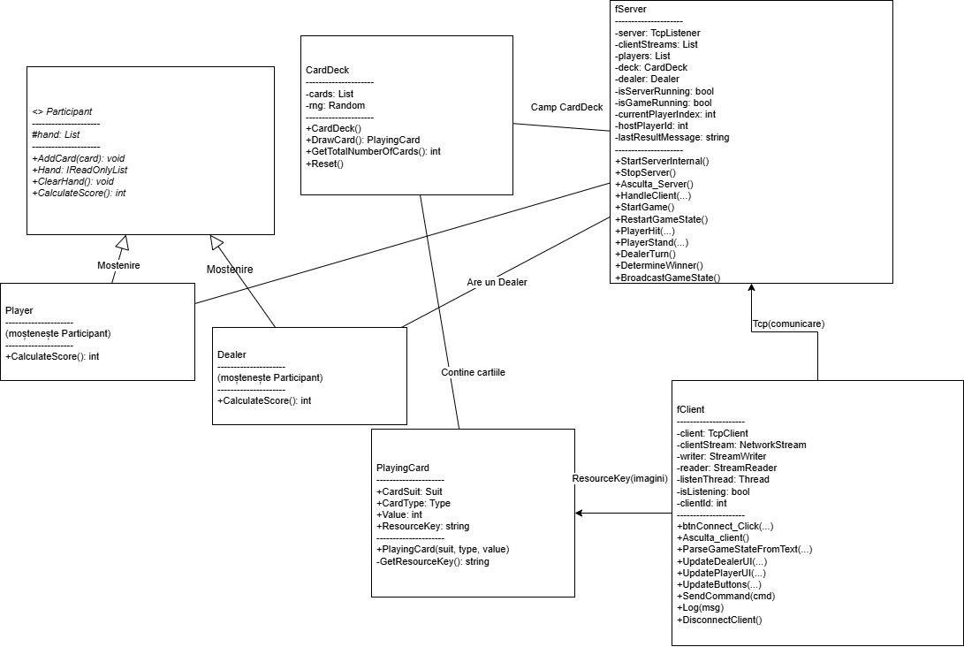

  - Descriere detaliată
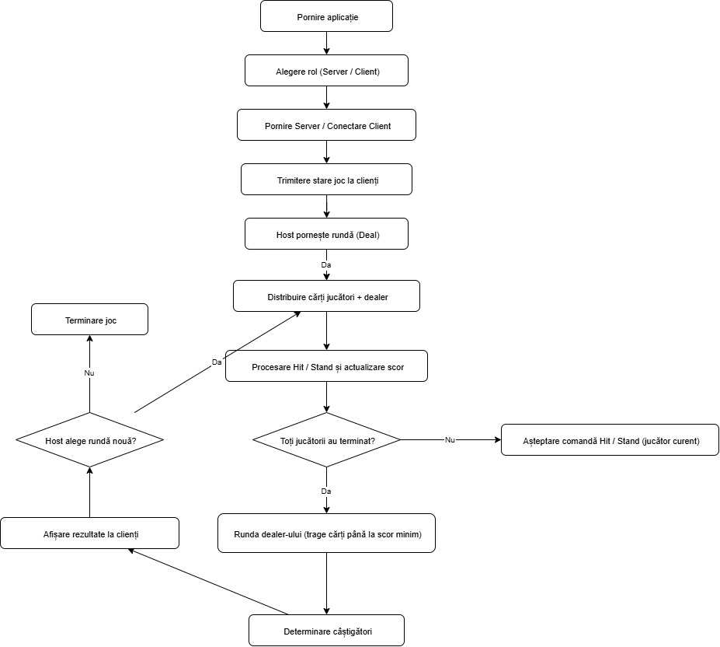

Bibliografie
1. Dezvoltare aplicație cu interfață grafică - https://learn.microsoft.com/en-us/visualstudio/ide/create-csharp-winform-visual-studio?view=visualstudio
2. TcpListener Class (System.Net.Sockets) | Microsoft Learn - https://learn.microsoft.com/en-us/dotnet/api/system.net.sockets.tcplistener?view=net-10.0
3. Network programming in .NET - .NET | Microsoft Learn - https://learn.microsoft.com/en-us/dotnet/fundamentals/networking/overview
4. Managed Threading Basics - .NET | Microsoft Learn - https://learn.microsoft.com/en-us/dotnet/standard/threading/managed-threading-basics

